Pizza migliazza cu li frittole
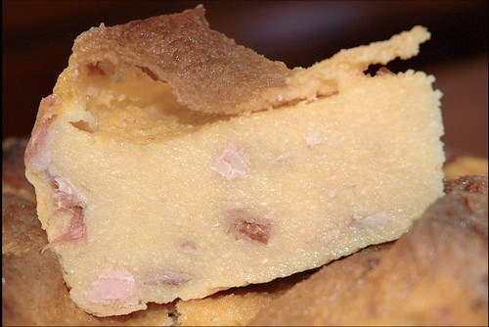
La pizza migliazza cu li frittole è un’antica ricetta tipica del territorio Irpino: consiste in una pizza da forno a base di farina di granoturco, insaporita con formaggio pecorino e “frittole” cioè cicoli, i pezzetti di grasso che si ottengono dalla lavorazione della sugna. Con ogni probabilità originariamente la migliazza veniva preparata con la farina di miglio, da cui deriva il suo nome e che oggi, in questa come in molte altre ricette, è stata sostituita da quella di granoturco. La migliazza è un piatto decisamente invernale, sia per gli ingredienti usati, residui della lavorazione del maiale, sia per il suo elevato apporto calorico; tradizionalmente veniva preparata in abbinamento con la minestra maritata. In realtà la sua preparazione è molto semplice, poiché basta far bollire le frittole in acqua, sale e peperoncino e aggiungere, a bollitura avvenuta, la farina di mais e il pecorino grattugiato. L’impasto, una volta cotto e amalgamato, viene fatto asciugare e cotto al forno in una teglia ben unta di sugna o, in alternativa sulla brace dove però deve essere chiuso da un coperchio su cui si poggiano dei pezzi di brace.
Pizza migliazza cu li frittole is an authentic recipe from Irpinia: it’s a pizza to be done in the oven with a base made of cornflour, dressed with pecorino cheese and “frittole”, i.e. little pieces of fat made from lard. Probably Migliazza was made of semola, from which its name is derived. Semola was later substituted with cornflour. Migliazza is a winter dish considering the ingredients used, such as the left overs from pigs, and the high caloric value. It was traditionally made with the minestra maritata. The preparation is very simple: you just have to boil the frittole in water, salt hot pepper and add, once boiled, the cornflour and grinded pecorino cheese. The dough once cooked and amalgamated, is left to dry and then baked on a well greased pan in the oven; or it can be cooked in a covered pot on the barbecue with pieces of charcoal on the lid.

